GUÍA DE EDUCACIÓN FÍSICA

Nombre: | Curso: 2°A | Fecha: semana N°23
¿QUÉ APRENDEREMOS?
Objetivos de Aprendizajes: 09, 07,05
Contenidos:
OA 09: Reconocen el cuidado del agua como algo cotidiano
OA 07: Incorporan una variedad de actividades y juegos tradicionales de su vida diaria
OA 05:Ejecutan movimientos en respuesta a diferentes ritmos y músicas

¿Qué necesito saber?
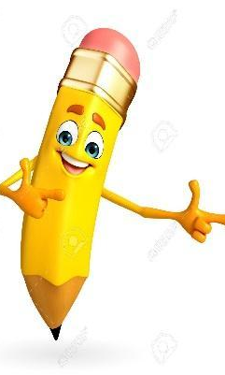
En esta guía veremos que tan lejos han llegado para seguir adelante.
Intenta hacer lo mejor posible!!

La siguiente guía está adaptada para escribir las actividades en un cuaderno y luego enviar una foto al WhatsApp de la profesora Mabel +56941046620, donde se debe ver el nombre y curso del alumno o alumna.

I.- Responde las siguientes preguntas según la imagen en la tabla N°1
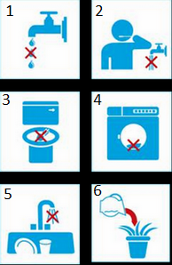
N° de imagen | Elige una respuesta
1 | a.- Debes revisar las goteras  b.- Debes juntar las gotitas
2 | a.- Lávate los dientes con el agua corriendo  b.- Lávate las manos con un vaso de agua
3 | a.- Bota el papel en la taza del baño  b.- No botes nada en la taza del baño
4 | a.- Lava con carga completa la lavadora  b.- Lava con pequeñas cargas
5 | a.- Lava la loza con el agua corriendo  b.- Lava la loza haciendo una lavaza
6 | a.- Riega las plantas con agua reutilizada  b.- Riega las plantas siempre con agua limpia

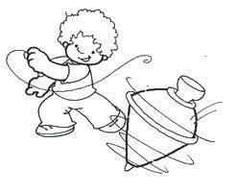
II.- Elige uno de los juegos tradicionales y explícalo con tus palabras

“Chascona, chascona”
Yoyo
Luche
El gato
Trompo
Bolitas
Elevar el volantín

Nombre del juego:
Materiales que necesita:
Descripción:

III.- Partes de cueca según la música

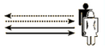
Realiza un video de una coreografía individual de cueca solo con los pasos básicos y realizando los siguientes pasos que se enumeran a continuación:

- Paseo
- Aplauso Esta es la figura del paseo
- Vuelta inicial + Giro en el lugar
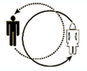
- Media Luna
- Giro en el lugar
- Escobillado Esta es la figura de la vuelta inicial y
- Giro en el lugar final
- Zapateo
- Vuelta final + Giro en el lugar

